Fizikai olimpiász

52. évfolyam

2010/2011-es tanév

F kategória

A házi forduló feladatai
(további információk a http://fpv.uniza.sk/fo vagy www.olympiady.sk honlapokon)

1. Utazás a motoros szánnal Ľubomír Konrád
Milan úgy döntött, hogy kirándul a motoros szánjával, és meglátogatja a nagymamáját. Otthonról 10:00-kor indul, és a nagymamájához pontosan megadott időben fog érkezni. Kiszámította, hogy ha állandó v₁ = 35 km/h sebességgel fog haladni, akkor a pontosan megadott időtől Δt₁ = 2,0 h-val később fog megérkezni. Ha azonban v₂ = 50 km/h sebességgel fog haladni, akkor a pontosan megadott idő előtt Δt₂ = 1,0 h-val előbb fog megérkezni.
- Hány órára tervezte Milan a nagymamájához való megérkezésének pontos idejét?.
- Határozzátok meg Milan útjának s hosszát!
- A feladatot oldjátok meg grafikusan!
Megjegyzés: Milliméterpapíron szerkesszétek meg a motoros szán által megtett út hosszát az idő függvényében (az x tengely a t időt ábrázolja, az y tengely a megtett út hosszát, megfelelő mértékegységekben). A motoros szán megérkezésének tervezett időpontját és az út s hosszát a grafikonból állapítsák meg!
2. A fakocka Ľubomír Konrád
A szétszedhető kocka két részből áll, mindkét rész tömege azonos. Az egész kocka átlagsűrűsége ρ = 600 kg/m³. A kocka első részének sűrűsége kétszer akkora, mint a kocka másik felének sűrűsége. Határozzátok meg a kocka mindkét részének sűrűségét!
3. Halászat Ľubomír Konrád
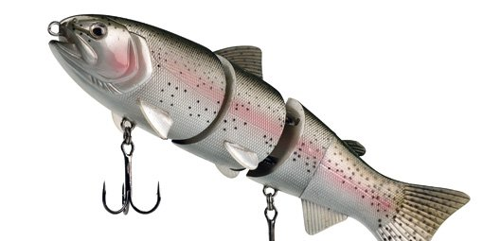
Dušan halászni, ment. A horgászbotján levő úszó térfogata V = 50 cm³, tömege pedig m = 4,0 g. Az úszóhoz egy nehezék van rögzítve. Amikor Dušan a horgot a vízbe dobja, az úszó úszik a vízen, és térfogatának fele elmerül a vízben.
F–1 ábra
Határozzátok meg a nehezék tömegét, ha a víz sűrűsége ρ₀ = 1,0 g/cm³ és a nehezék átlagsűrűsége ρ₁ = 8,0 g/cm³!

4. Holdjáró (Lunohod) Ľubomír Konrád
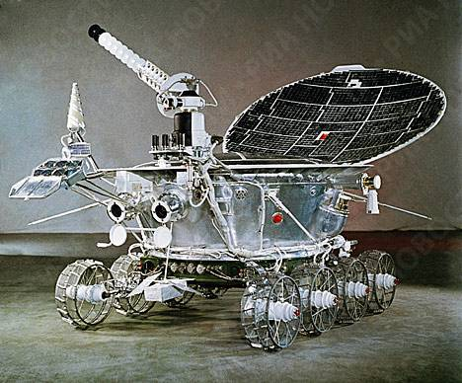
A 20. század 70-es éveiben a Szovjetunió távirányítású Lunohod néven ismert holdjárói végeztek kutatást a Holdon. Az irányítást biztosító kamerák látótere kicsi volt, csak azokat a tárgyakat mutatta, amelyek nem voltak messzebb a járműtől l = 3 méternél. Az ember észlelési reakcióideje (az idő, amely attól a pillanattól telik el, amikor a tárgy megjelenik az ember látómezejében, addig a pillanatig, amikor az ember ezt tudatosítja) t₁ = 0,3 s. A döntéshez szükséges idő t₂ = 0,5 s, az irányítóparancs kiadásához szükséges idő t₃ = 0,3 s. Mekkora maximális biztonságos sebességgel haladhatott a Lunohod, hogy reagálhasson az irányító központ parancsára még az észlelt objektum elérése előtt?
G–2 ábra
A Föld-Hold távolság L ≈ 380 000 km, a fény terjedési sebessége a vákuumban c ≈ 300 000 km/s.
5. A hidraulikus gép Ľubomír Konrád
- Mik a hidraulikus gépek, és milyen fizikai törvényen alapszik a működési elvük?
- Soroljatok fel különböző hidraulikus gépeket!
- A billenő rakodóterű teherautónak olajpumpája van, amely kis átmérőjű hengerének keresztmetszete S₁ = 1,5 cm². Az olajpumpa p₂ = 16 MPa nyomás alatt pumpálja az olajt a nagyátmérőjű hengerbe.
- Számítsátok ki a nagy átmérőjű henger S₂ keresztmetszetét, ha a billenő rakodótérre F₂ = 120 kN nagyságú erővel hat!
- Mekkora F₁ nagyságú erőnek kell hatnia ekkor a kis átmérőjű hengerre?
6. A vihar Mária Kladivová
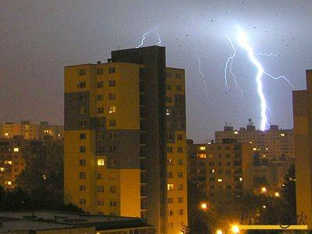
A villám fénye körülbelül 300 000 km/s sebességgel terjed a levegőben. A villámlást kísérő hangjelenség, a dörgés, terjedési sebessége a levegőben „csak” körülbelül 340 m/s
G–3 ábra
- Egy vihar alkalmával mérd meg a villámlás és a dörgés közt eltelt időt. Számítsd ki, hogy a megfigyelési helytől mekkora távolságban keletkezett a villám!
- A vihar alatt ismételd a mérésedet többször is. A mérésekből állapítsd meg, hogy hogyan mozgott a vihar a mérés alatt (a vihar útvonalát és sebességét)!
Megjegyzés: A mérést biztonsági okokból csak akkor végezd, amikor a villámok tőled néhány száz méterre, esetleg néhány kilométerre vannak!

Segédeszközök:
Egy papírlap a közepén a világtájakat mutató szélrózsával 1, 2, 3, 4, … centiméter sugarú koncentrikus körökkel a közepe körül (egy centiméter egy másodpercnek felel meg), óra, stopperóra (mobiltelefon, vagy az is elegendő, ha tudod, hogy míg azt mondod tizenegy, nagyjából egy másodperc telik el – ez tizenegytől tizenkilencig jól működik), iránytű.

6. Az olaj sűrűségének mérése – kísérleti feladat Ľubomír Konrád
Feladat: Mérjék meg az étolaj sűrűségét!
F–4 ábra
h₁
h₂
Segédeszközök: rugalmas átlátszó cső, üvegcsövek, esetleg átlátszó műanyagcsövek, injekciós fecskendő, milliméterpapír, étolaj, víz.
Eljárás:
- Készítsetek elő egy 20 cm hosszú átlátszó rugalmas műanyagcsövet! A két végét húzzátok az üvegcsövekre. A rugalmas műanyagcső meghajlításával egy U alakú edényt állítottatok elő (lásd az F-4 ábrát).
- A falra,vagy táblára erősítsék fel a milliméterpapírt!
- Az injekciós fecskendővel töltsétek fel a műanyagcsövet vízzel!
- Az U edény egyik szárába töltsetek annyi étolajat, hogy körülbelül 2,0 cm magas oszlopot alkosson!
- Az edényt tegyétek a milliméterpapír elé! Mérjétek meg a két folyadék választófelületétől mért olaj szintjének és víz szintjének h₁ és h₂ magasságát (lásd az F–4 ábrát)!
- Növeljétek az étolajoszlop magasságát étolaj utánatöltéssel és ismételjétek meg a mérést! Az eljárást legalább 5-ször ismételjétek meg! A mért h₁ és h₂ értékeket tüntessétek fel jól áttekinthető táblázatban!
- Vezessétek le az étolaj sűrűségének kiszámításához szükséges képletet!
- A mért h₁ és h₂ értékekből számítsátok ki az étolaj sűrűségét és az eredményt tüntessétek fel a táblázat megfelelő sorában!
- Határozzátok meg a mérés pontosságát!
- Vitassátok meg a kapott mérési eredményt!

Fizikai Olimpiász – 52. évfolyam – a F kategória 1. fordulójának feladatai
A feladatok szerzői: Mária Kladivová, Ľubomír Konrád
Bírálat: Margita Brezinová, Ivo Čáp, Daniel Kluvanec

Pénzügyi támogatás: IUVENTA, Bratislava, 2010
Translation © Teleki Aba; 2010

